**ПРОЕКТ**

**по речевому развитию**

**«ГОВОРУШКИ»**

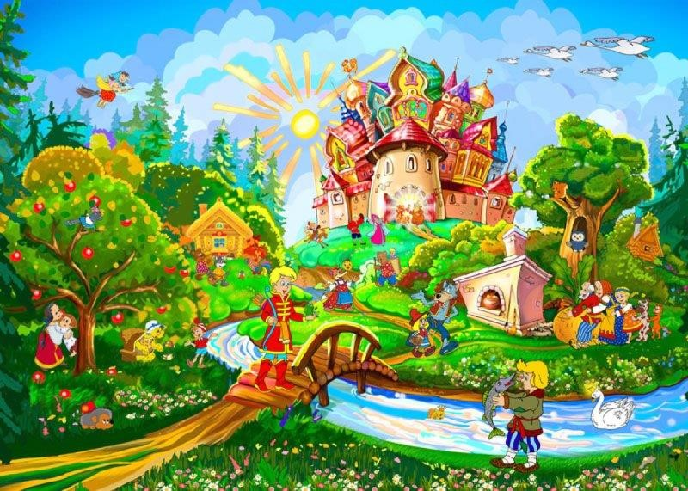

Воспитатели:

Закирова Г.И.

Лутфуллина Н.А.

**«Сказка — это то золото, что блестит огоньком в детских глазках» Андерсен Ганс Христиан**

**Паспорт проекта**

|  |  |
| --- | --- |
| **Тип проекта** | Информационно- практико-ориентированный |
| **Место реализации** | МБДОУ «Детский сад № 3» |
| **По виду деятельности** | Творческий |
| **По форме реализации** | Групповой |
| **Возраст детей** | 3-5 лет |
| **Исполнители** | Дети младшей группы, воспитатели, родители |
| **Продолжительность** | Средней продолжительности  10.09.2022 – 27.05.2023 |
| **Области интеграции** | «Речевое развитие», «Познавательное развитие»,  «Социально-коммуникативное развитие»,  «Художественно-эстетическое развитие», «Физическое развитие», «Игровая деятельность» |

**Актуальность проекта**

Возраст от 3 до 5 лет имеет особое значение для речевого развития ребенка. Главная задача педагога в области развития речи детей младшего дошкольного возраста – помочь им в освоении разговорной речи, овладеть родным языком. Важнейшими источниками развития выразительности детской речи являются произведения устного народного творчества, в том числе малые фольклорные формы (потешки, колыбельные песни, считалки, сказки, загадки), пальчиковые игры, артикуляционная гимнастика. Воспитательное, познавательное и эстетическое значение фольклора огромно, так как оно расширяет знания ребенка об окружающей действительности, развивает умения тонко чувствовать художественную форму, мелодику и ритм родного языка. Развитие мелкой моторики кистей и пальцев рук у детей важно для общего развития ребёнка, так как ему понадобятся точные координированные движения, чтобы писать, одеваться, а также выполнять различные бытовые и прочие движения. Следовательно, движения руки всегда тесно связаны с речью и способствуют её развитию. Тренировка пальцев рук влияет на созревание речевой функции. Иначе говоря, если у малыша ловкие, подвижные пальчики, то и говорить он научится без особого труда, речь будет развиваться правильно. Игры с пальчиками – это не только стимул для развития речи и мелкой моторики, но и один из вариантов радостного общения. Недаром из поколения в поколение передаются забавные народные потешки, сказки, пальчиковые игры, пальчиковый театр.

**Практическая значимость проекта**

 **Создание** в группе насыщенной, трансформируемой, вариативной, доступной и безопасной предметно - пространственной среды (п.3.3. ФГОС ДО) для обобщения материала по формированию основ речевого развития у младших дошкольников; методической копилки по сказкам, потешкам, пальчиковой гимнастики и артикуляционной гимнастики.

* **Повышение** качества образовательного процесса по речевому развитию через организацию ОД и совместной деятельности детей, педагогов и родителей.
* **Активизация** **и обогащение** воспитательных умений родителей по приобщению дошкольников к речевому воспитанию через проектную деятельность.

 **Укрепление** связи семьи и ДОУ.

**Цель проекта**

Развитие интереса к сказкам, создание условий для активного использования сказок в деятельности детей, вовлечение детей в активную речевую работу.

**Задачи проекта**

**Образовательные:**

 Знакомить детей с устным народным творчеством, русским фольклором.

 Обогащать, активизировать речь детей.

 Учить обсуждать содержание потешки, текста пальчиковой игры.

 Побуждать к активности в выборе роли, к вхождению в роль.

Закреплять умение согласовывать движение рук с текстом потешки.



 Учить подражать движениям взрослых.

**Развивающие:**

 Развивать мелкую моторику, воображение, мышление, память.

Развивать интерес к народному творчеству.



Развивать чувство ритма, образное мышление детей.



 Развивать согласованность движений обеих рук.

**Воспитательные:**

 Воспитывать любовь и эмоциональное отношение к героям потешек.

Воспитывать любовь к окружающему.



 Вовлечение родителей в жизнедеятельность группы.

|  |  |  |  |
| --- | --- | --- | --- |
| **Ожидаемы** | | **й результат** | |
| **У дошкольников** | | * развитие речевого потенциала через приобщение детей к сказкам, потешкам, пальчиковой и артикуляционной гимнастики;- развитие личности ребенка, как активного участника проекта; - формирование умения   характеризовать поступки, поведение, выражать эмоции, понимать чувства других через имитацию образа героев сказок;   * использование полученных знаний и умений в разных видах деятельности (двигательной, изобразительной, игровой, коммуникативной). | |
| **У воспитателей** | | * повышение педагогической компетентности по теме проекта; - внедрение новых технологий в работе с детьми и родителями; - организация воспитательно образовательного процесса на основе интеграции всех видов детской деятельности; * создание картотеки игр и упражнений по развитию речи, пальчиковой и артикуляционной гимнастике; | |
|  | | * проведение анкетирования; * организация выставок и конкурсов; * организация итогового   развлечения «Приключения Колобка» по результатам проектной деятельности. | |
| **У родителей** | | * активное участие в реализации проекта; * оказание помощи в пополнении предметно-развивающей среды группы; * принятие участия в совместных мероприятиях, выставках, конкурсах;   - создание дома условий для воспитания и развития детей. | |

**Принципы**

Проект способствует объединению интересов семьи и ДОУ в вопросах обучения, воспитания и развития детей дошкольного возраста, учитывает их психофизиологические особенности и строится на следующих принципах:

* принцип личностно-ориентированного подхода к каждому ребенку;
* принцип учета индивидуальных особенностей детей;
* принцип системного подхода в организации образовательной деятельности с детьми;
* принцип интегративности;
* научной обоснованности и практической применимости.



**Ресурсное обеспечение проекта**

 **Информационное:** методическая и художественная литература, иллюстрации, картотека игр и учебно-методических пособий, настольно-печатные игры, материалы мероприятий.

 **Материально-техническое:** компьютер, музыкальный центр, фотоаппарат.

**Механизмы реализации проекта**

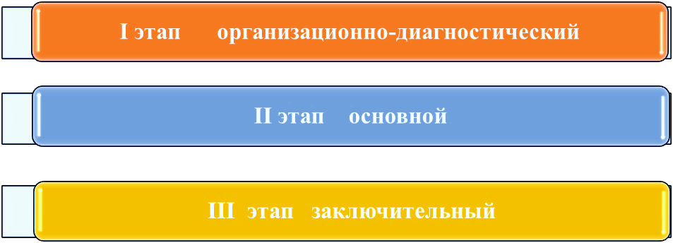

**1 этап – организационно – диагностический, сроки реализации 09 – 30 сентября 2022 года.**

**Цель:** определение содержания проекта, постановка мотивации, цели, задач по организации проекта, определение перспектив.

* Определение темы проекта;
* формулировка цели и определение задач;
* постановка цели и задач, определение продуктов проекта;
* подбор методической литературы;
* подбор наглядно-дидактических пособий, методического и демонстрационного

материала, музыкальных произведений;

* выбор форм, методов и приемов взаимодействия между участниками проекта;
* составление перспективного плана;
* мотивация родителей на совместную деятельность;

**Задачи:**

На 1 этапе реализации проекта:

* Определить актуальность темы;
* Провести диагностику, анкетирование;
* Сформулировать цель и задачи проекта;
* изучить методическую, психолого-педагогическую литературу;
* выбрать формы, методы и приемы взаимодействия между участниками проекта;
* составить перспективное планирование;
* организовать пополнение развивающей предметно-развивающей среды.

**Проблемы:**

Низкая мотивированность родителей на сотрудничество с детским садом.

**2 этап – основной, сроки реализации с 1 октября по 30 ноября 2022 года.**

**Цель:** поиск ответов на поставленные вопросы разными способами, непосредственно реализация самого проекта, в рамках которого велась работа по трем направлениям: работа педагогов с детьми, работа детей и родителей, работа педагогов и родителей.

* Работа по перспективному плану;
* Проведение организованной деятельности с детьми;
* Использование методической и художественной литературы, наглядно дидактического, аудио- и видеоматериала по теме проекта;
* Изготовление книжек-малышек со сказками и потешками родителями;
* Размещение информации для родителей.

|  |  |
| --- | --- |
| **Перспективный план работы над проектом** | |
| **Речевое развитие** | -Знакомство с русскими народными сказками и потешками.  - Рассматривание иллюстраций к сказкам и потешкам.  -Показ настольного театра «Курочка Ряба», «Три медведя», «Маша и медведь». - Инсценировка «Репка», «Теремок» |

|  |  |  |  |
| --- | --- | --- | --- |
|  | | * Пальчиковый театр «Теремок», «Колобок» -Пересказ сказок с опорой на схемы. * Чтение и разучивание потешек   -Пальчиковые игры: «Осень», «Вышли пальчики гулять», «Апельсин», «Сидит белки на тележке», «Капуста», «Мы ходили на базар», «Копаю, копаю лопатой снежок» и др. - пересказ сказки К. Чуковского «Цыпленок», пересказ сказки «Лиса, заяц и петух», «У страха глаза велики», рассматривание картины по теме «Осень»;   * Артикуляционная гимнастика: «Улыбка»,   «Хоботок», «Вкусное варенье», «Чистим зубы», «Шарик», «Гармошка», «Маляр», «Сказки про язычок" | |
| **Познавательное развитие** | | - «В гостях у осени», «Овощи с огорода», «Мои любимые сказки».   * Беседы «Моя любимая книжка», «Для чего нужен язык», «Что за прелесть эти сказки»,   «Правила обращения с книгой»   * Наблюдения на прогулках | |
| **Социально –**  **коммуникативное развитие** | | * Сюжетно – ролевые игры «Детский сад», «Построим теремок»; «Ждем в гости Машу и медведя», «Семья». * Дидактические игры: «Доскажи словечко»,   «Узнай по описанию сказочного героя», «Узнай сказку» (по иллюстрациям), «Помоги герою сказки», «Узнай, чья тень»,Лото «Собери сказку» (из частей), «Угадай последовательность сказки», «Кто знает, пусть продолжит», «Встань в круг», «Разноцветный сундучок»   * Конструирование «Теремок», «Дорога к дому бабушки», «Огород для репки», «Домик для зверят» | |
| **Художественное –**  **эстетическое развитие** | | * Лепка «Колобок», «Репка» * Рисование «Сказочный домик», «Рукавичка» * Аппликация «Теремок», «Зайчик» | |
| **Физическое развитие** | | *-*Дыхательная гимнастика: «Листопад»,  «Сердитый еж», «Слабый и сильный ветерок», | |
|  | | «Горячий чай», «Дровосек», «Качели». «Надуй шарик», «Вырасти большой», «Каша кипит»,  «Насос»   * Физминутки: «Листопад», «Прилетели воробьишки в огород», «Тучи дождевые», «Детский сад». «Часы», «Зайчик», «Самолет», «Нам сегодня не скуки», «Мишка вышел из берлоги». * Подвижные игры: «Зайка серенький | |
| **Работа с родителями** | | * Анкетирование «Как говорит ваш ребенок»; * Консультирование родителей по темам: «Развитие речи детей младшего дошкольного возраста»; «Зачем нужна артикуляционная гимнастика», «Роль книги в жизни ребенка»; «Развитие мелкой моторики в домашних условиях», «Развитие речи детей 3-5 лет», «Ум на кончиках пальцев»; * Оформление выставки книг «Сказки, которые мне читают дома»; * Выставка рисунков «Наши любимые сказочные герои»; * Изготовление книжек-малышек «Мои любимые сказки» | |

**Перспективное планирование**

|  |  |  |  |  |
| --- | --- | --- | --- | --- |
| **Месяц** | **1 неделя** | **2 неделя** | **3 неделя** | **4 неделя** |
| **Сентябрь** | Знакомство с русскими народными сказками и потешками. | Рассматривание иллюстраций к сказкам и потешкам. | Показ настольного театра «Курочка Ряба», «Три медведя», «Маша и медведь». | Инсценировка «Репка», «Теремок» |
| **Октябрь** | Пальчиковый театр «Теремок», «Колобок | Пересказ сказок с опорой на схемы. | Пальчиковые игры: «Апельсин», «Сидит белки на тележке», «Капуста», «Мы ходили на базар», «Копаю, копаю лопатой снежок» и др. | Пересказ сказки К. Чуковского «Цыпленок» |
| **Ноябрь** | Пересказ сказки «Лиса, заяц и петух», «У страха глаза велики», рассматривание картины по теме «Осень» | Артикуляционная гимнастика: «Улыбка»,  «Хоботок», «Вкусное варенье», «Чистим зубы», «Шарик», «Гармошка», «Маляр», «Сказки про язычок" | «В гостях у осени», «Овощи с огорода», «Мои любимые сказки» | Беседы «Моя любимая книжка»,  «Для чего нужен язык»,  «Что за прелесть эти сказки», |
| **Декабрь** | Конструирование «Огород для репки», «Домик для зверят» | Дидактические игры: «Узнай по описанию сказочного героя», «Узнай сказку» (по иллюстрациям) | Дидактические игры: «Помоги герою сказки», «Узнай, чья тень»,Лото «Собери сказку» (из частей). | Дидактические игры:  «Встань в круг», «Разноцветный сундучок» |
| **Январь** | Конструирование «Теремок»,  «Дорога к дому бабушки»,  «Огород для репки», «Домик для зверят» | Дыхательная гимнастика: «Листопад», «Сердитый еж», «Слабый и сильный ветерок»,  «Горячий чай», «Дровосек», «Качели». | Физминутки:  «Часы»,  «Зайчик»,  «Самолет» | Рисование «Сказочный домик», «Рукавичка» |
| **Февраль** | Беседы «Правила обращения с книгой». Наблюдения на прогулках. | Аппликация «Теремок», «Зайчик | *-*Дыхательная гимнастика:  «Каша кипит»,  «Насос» | Физминутки: «Листопад», «Прилетели воробьишки в огород» |
| **Март** | Физминутки: «Часы», «Зайчик», «Самолет»,  «Нам сегодня не скуки»,  «Мишка вышел из берлоги». | Дидактические игры: «Угадай последовательность сказки»,  «Кто знает, пусть продолжит» | Сюжетно – ролевые игры «Детский сад», «Построим теремок»; «Ждем в гости Машу и медведя», «Семья». | Дыхательная гимнастика: «Надуй шарик», «Вырасти большой» |
| **Апрель** | Пальчиковые игры: «Осень»,  «Вышли пальчики гулять» | Физминутки:  «Тучи дождевые», «Детский сад». | Чтение и разучивание потешек | Дидактические игры: «Доскажи словечко» |
| **Май** | Лепка «Колобок», «Репка» | Подвижные игры: «Зайка серенький | Выставка рисунков «Наши любимые сказочные герои»; | Изготовление книжек-малышек «Мои любимые сказки» |

**3 этап – заключительный, сроки реализации 1 – 27 мая 2023 года.**

**Цель:**анализ и подведение итогов работы.

* диагностика уровня сформированности речевых знаний детей;
* презентация проекта;
* сбор накопленного материала.

**Список литературы:**

1) Программа «От рождения до школы» под ред. Н.Е.Вераксы, Т.С. Комаровой, М.А. Васильевой.

2) «Методика развития речи детей»- Е.И. Тихеева, Ф.А. Сохина, А.М. Бородич.

3) «Воспитание правильной речи»- В. Рождественская, Е. Радина.

4) «Словесные игры в детском саду» - А.К. Бондаренко.

5) Сборник потешек «Прилетели гули» - К.М. Скопцов.

6) Сборник русских народных песен «Колокольчик нам поет» - Н. Френкель, В.

Карасева.

7) «Учите детей отгадывать загадки» - Ю.Г. Илларионова.

8) «Пальчиковые и жестовые игры в стихах для дошкольников» Е.А. Савельева.

9) Интернет-ресурсы.